МОУ «СОШ п. Красное» Учитель физики Чижова Вера Александровна.
Методический комментарий к использованию презентаций на уроках физики.
Широкое внедрение ИКТ в учебно-воспитательный процесс показывает глубокий интерес к нему со стороны педагогов. Это обосновано следующими факторами:
- красочность и наглядность информации;
- эстетичность подачи материала;
- использование для расширения кругозора и знаний учащихся дополнительных источников информации, в том числе готовых электронных пособий;
- экономия времени урока;
- возможность разнообразия подачи информации;
- удобство размножения раздаточного материала;
- возможность создания банка дидактических материалов в памяти компьютера;
- другие.
Все эти факторы, несомненно, способствуют повышению эффективности урока.
Использование информационных и коммуникативных технологий (ИКТ) в учебном процессе является актуальной проблемой современного школьного образования. Использование ИКТ в учебном процессе предполагает, что учитель умеет:
- обрабатывать текстовую, цифровую, графическую и звуковую информацию при помощи соответствующих редакторов для подготовки дидактических материалов, чтобы работать с ними на уроке;
- создавать слайды по данному учебному материалу, используя редактор презентации MS PowerPoint , продемонстрировать презентацию на уроке;
- использовать имеющиеся готовые программные продукты по своей дисциплине;
- организовать работу с электронным учебником на уроке;
- применять учебные программные средства;
- осуществлять поиск необходимой информации в Интернете в процессе подготовки к урокам и внеклассным мероприятиям;
- организовывать работу с учащимися по поиску необходимой информации в Интернете непосредственно на уроке;
- работать на уроке с материалами Web-сайтов;
- разрабатывать тесты, используя готовые программы - оболочки или самостоятельно, и проводить компьютерное тестирование.
Преподавание физики, в силу особенностей самого предмета, представляет собой благоприятную сферу для применения современных информационных технологий. Информационные технологии применяются мною как при проведении уроков, так и в организации внеурочной деятельности учеников.
Я применяю информационные технологии на уроках физики по следующим направлениям:
- мультимедийные сценарии уроков или фрагментов уроков;
- подготовка дидактических материалов для уроков;
- использование готовых программных продуктов по своей дисциплине;
- работа с электронными учебниками на уроке;
- поиск необходимой информации в Интернете в процессе подготовки к урокам и внеклассным мероприятиям;
- поиск необходимой информации в Интернете непосредственно на уроке;
- разрабатываю тесты, используя готовые программы - оболочки;
- применению компьютерные тренажеры для организации контроля знаний.
Особо хочу отметить применение мультимедийных сценариев уроков.
Мультимедийные сценарии уроков выполняются в виде презентаций с применением программы Power Point , входящей в состав пакета программ Microsoft Office . Слайды презентаций содержат иллюстративный материал для урока, фрагменты видеофильмов, анимации. При подготовке презентации заранее продумывается структура урока, последовательность слайдов предполагает определенный темп и логику изложения материала, т.е. создается сценарий проведения урока.
По сравнению с традиционной формой ведения урока, заставляющей учителя постоянно обращаться к мелу и доске, использование таких сценариев высвобождает большое количество времени, которое можно употребить для дополнительного объяснения материала. При этом следует подчеркнуть, что компьютерная демонстрация физических явлений рассматривается не как замена реального физического демонстрационного опыта, а как его дополнение.
Презентации используются при объяснении нового материала, при повторении пройденного материала и при организации текущего контроля знаний (презентации-опросы).
Источниками иллюстративного материала для создания презентаций служат:
- CD диски мультимедийных курсов физики, энциклопедий или CD дисков-сборников электронных наглядных пособий по физике (фирмы «Кирилл и Мефодий », совместный диск «Образование» фирм 1С и «Дрофа», фирмы « Физикон »);
- Материалы из Интернет-источников;
- Материалы, созданные собственными руками или руками учеников школы – видеоролики, отсканированные рисунки с различных печатных изданий.
- электронные учебники:
  - Живая Физика - компьютерная проектная среда, ориентированная на изучение движения в гравитационных, электростатических, магнитных или в любых других полях, а также движений, вызванных всевозможными видами взаимодействия объектов. В ней легко и быстро «создаются» схемы экспериментов, модели физических объектов, силовые поля. Способы представления результатов (мультипликация, график, таблица, диаграмма, вектор) задаются самим пользователем в удобном редакторе среды. Программа позволяет «оживить» эксперименты и иллюстрации. К задачам курса физики, разработать новый методический материал, помогает ученикам лучше понять теорию, решить задачу, осмыслить лабораторную работу. Она может использоваться для сопровождения как школьного, так вузовского курса физики. Методическое сопровождение программы содержит несколько десятков готовых физических задач и моделей экспериментальных установок.
  - Репетитор Физика 1C -мультимедийный электронный учебник для школьного курса физики, содержащий демонстрацию физических явлений методами компьютерной анимации, компьютерное моделирование физических закономерностей, видеоматериалы, демонстрирующие реальные физические опыты, набор тестов и задач для самоконтроля, справочные таблицы и формулы.
  - Открытая физика - содержит сборник компьютерных экспериментов по всем разделам школьного курса физики. Для каждого эксперимента представлены компьютерная анимация, графики, численные результаты, пояснение физики наблюдаемого явления, видеозаписи лабораторных экспериментов, вопросы и задачи.
В качестве примера я предлагаю работу, выполненную в виде презентации с применением программы Power Point , входящей в состав пакета программ Microsoft Office.
В презентации «Что такое звук?» учащимся наглядно представлены сведения о разнообразии звуков в природе и в жизни человека. Учащимся дается несколько таблиц, в которых указаны диапазоны слышимых и неслышимых человеческим ухом звуковых частот. Предлагаются вопросы, на которые учащиеся могут сразу дать ответы, познакомившись с материалами презентации. В конце презентации предлагается несколько задач, которые можно разобрать на уроке частично или дать учащимся в домашнее задание.
Удобство такой подачи материала имеет положительные стороны:
- можно повторить показ отдельных слайдов с целью закрепления полученных сведений;
- наиболее удобна такая форма для учащихся, кто лучше воспринимает материал зрительно;
- внесение анимационных эффектов привлекает внимание учащихся;
- материалы презентации можно демонстрировать во время повторения на следующем уроке.
Каждый учитель может по-разному использовать материал, изложенный в данной презентации.
Использование презентаций для объяснения нового материала открывает перед учителем множество возможностей. Обычно перед уроком учитель делает некоторые записи на доске, например, записывает тему урока, цели, план проведения урока, иногда приходится записывать вопросы, по которым будет вестись повторение. При применении презентаций все эти подготовительные действия учитель может сделать заранее на компьютере, продумать и разместить необходимый к уроку материал на отдельных слайдах и затем демонстрировать их на отдельных этапах урока.
С помощью презентаций можно проводить фронтальный опрос учащихся. Учителю не приходится повторять несколько раз вопросы, они уже написаны на слайдах. Вопросы могут задаваться не только в виде текста, но и с помощью рисунков, таблиц, видеосюжетов, звуковых файлов. На экран с помощью мультимедийного проектора можно подать слайд, на котором изображена таблица.
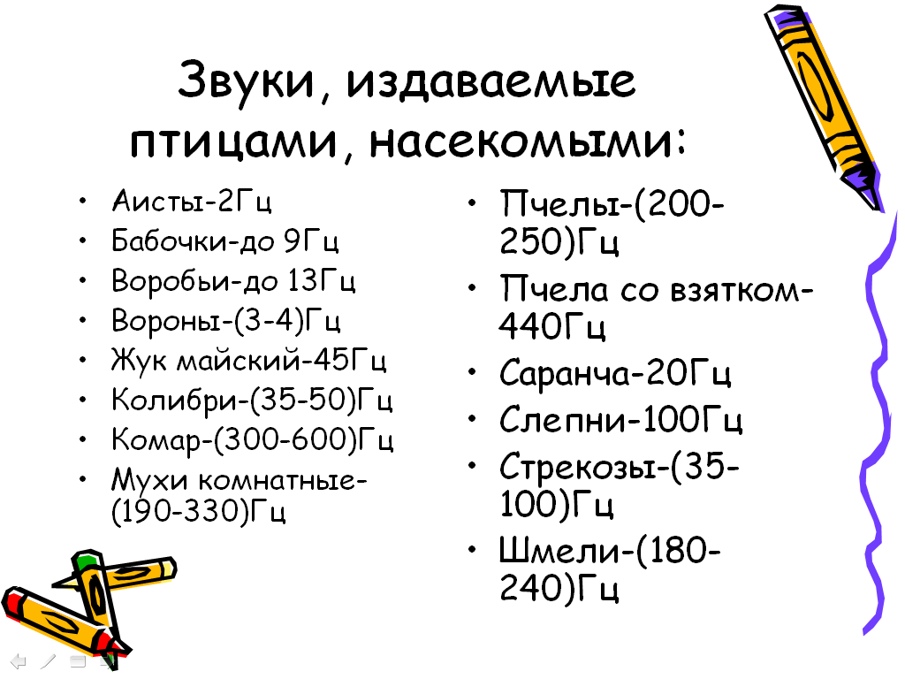

Учащимся задаются вопросы по этой таблице:
- Какие звуки, заданные в данной таблице может слышать человек?
- Какой звук является более высоким у комара или мухи? и др.
Можно, с помощью вставленных в презентацию звуковых фрагментов, проверить, как учащиеся отличают звуки на слух. Можно проверить порог слышимых различных звуковых частот учащимися. Все это можно сделать, используя компьютер со звуковыми колонками. На уроке вся эта демонстрация занимает немного времени.
В связи с тем, что сейчас у многих учащихся есть дома компьютеры, можно давать им задания по подготовке сообщений, докладов, которые они оформляют в виде презентаций. Такая форма работы дает возможность проявить учащимся свои творческие способности, представить найденный материал более эффектно.
Большой интерес у учащихся вызывает самостоятельная подготовка презентаций на занятиях кружка «Информатика», который я веду уже много лет. Учащиеся работают с презентациями не только по физике, но и готовят их для других предметов. Я вместе с ребятами разрабатываю тесты – тренажеры в презентациях для своих уроков физики, а также и для организации повторения по другим предметам.

